PEMROGRAMAN WEB

# MODUL 1

**Pengenalan HTML Tingkat Dasar**



Disusun Oleh:

IF-0202_Raihan Firdaus - 1203222055

# PROGRAM STUDI S1 INFORMATIKA FAKULTAS INFORMATIKA UNIVERSITAS TELKOM SURABAYA 2024

## DAFTAR ISI

DAFTAR ISI 2

PENJELASAN TUGAS 3

1. Kerangka HTML 3
2. Element text formatting 4
3. Element block level 5
4. Element inline level 6
5. Elemen list level 7
6. Description list 8
7. Elemen image, sound, dan video 9

## PENJELASAN TUGAS

1. 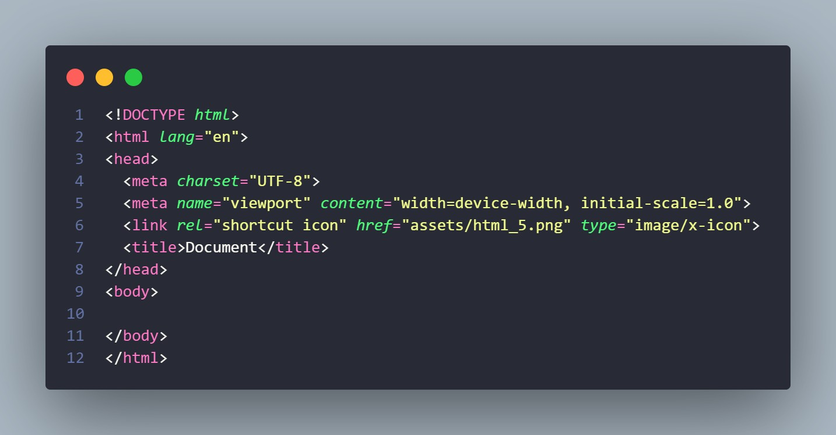Kerangka HTML

*Code 1*

* + Line 1 menjelaskan kalau document ini adalah HTML5.
  + Line 2 adalah root element dari tag html dengan attribute lang ini menentukan bahasa apa yang akan digunakan pada konten elemen.
  + Tag Head berisi information tentang web.
  + Tag Meta memberikan informasi kepada browser tentang halaman web.
  + Attribute charset digunakan agar browser tahu karakter apa yang digunakan, UTF-8 digunakan karena UTF-8 mencover hampir seluruh character dan symbol didunia.
  + Atrribute name viewport memberikan browser untuk mengambil control dimensi halaman dan scalling.
  + Attribute content=”width=device-width” mengatur lebar halaman berdasarkan lebar perangkat yang berbeda-beda.
  + Attribute content=”initial-scale=1.0” mengatur zoom halaman saat pertama kali load atau dibuka
  + Tag link dengan attribute rel=shortcut icon” digunakan untuk mengatur icon atau favicon dari halaman web, dengan attribute href menentukan dimana file ikonnya berada, type attribute menentukan tipe file ikonnya.
  + Tag body mendefinisikan document body dan sebuah container bagi semua konten seperti h1, p, div, img, span, dan lain-lain.

1. 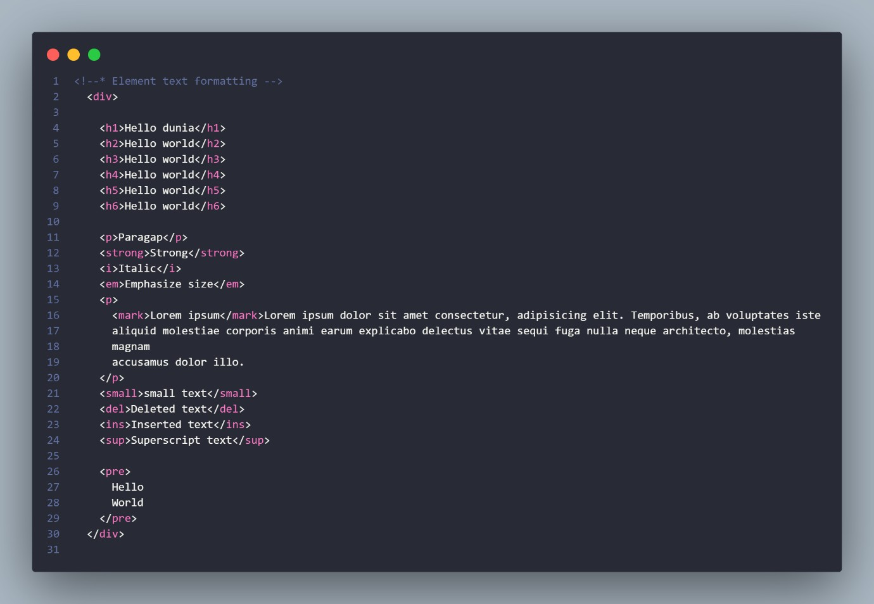Element text formatting

*Code 2*

* + Line pertama membuat sebuah div tag untuk membungkus semua tag yang akan digunakan.
  + Tag h1 adalah tag yang digunakan untuk membuat heading, setiap heading memiliki ukuran yang berbeda, dapat dilihat pada gambar dibawah ini bahwa setiap heading dari nomor 1 sampai 6 memiliki ukuran yang berbeda.
  + Tag p digunakan untuk membuat paragap pada halaman web, biasanya digunakan untuk membuat sebuah text atau informasi mengenai web.
  + Tag strong sama dengan tag b yang memberikan efek bold pada text yang dibungkus dengan tag b.
  + Tag I memberikan efek italic kepada text yang dibungkus dengan tag i.
  + Tag em digunakan untuk mendefinisikan teks yang ditekankan, biasanya ditampilkan dalam huruf miring.
  + Tag mark digunakan untuk menyoroti sebuah kata atau kalimat.
  + Tag small digunakan untuk menampilakan kalimat atau kata dengan ukuran yang lebih kecil dari text yang ada disekitarnya
  + Tag Del menandai text telah dihapus.
  + Tag ins menandai text yang ditambahkan baru.
  + Tag sup digunakan untuk menandai text sebagai superskrip.
  + Tag pre digunakan untuk mempertahanakn spasi dan baris baru yang dimasukan dalam text.

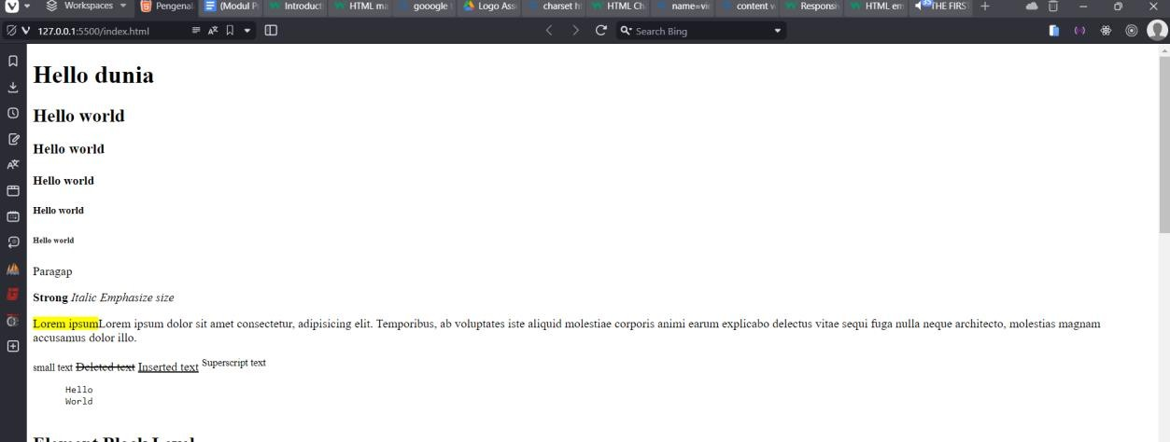

1. Element block level

*Hasil Code 1*

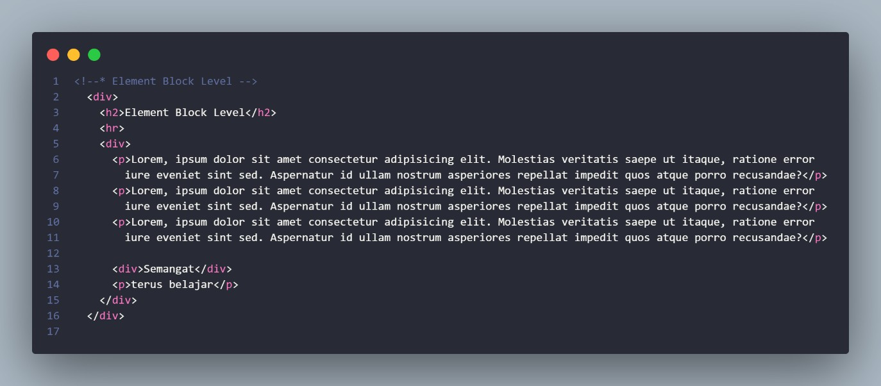

*Code 3*

* + Tag h2 digunakan untuk membuat heading level 2.
  + Tag hr digunakan untuk membuat garis horizontal.
  + Tag p membuat sebuah paragap didalam tag div.

1. 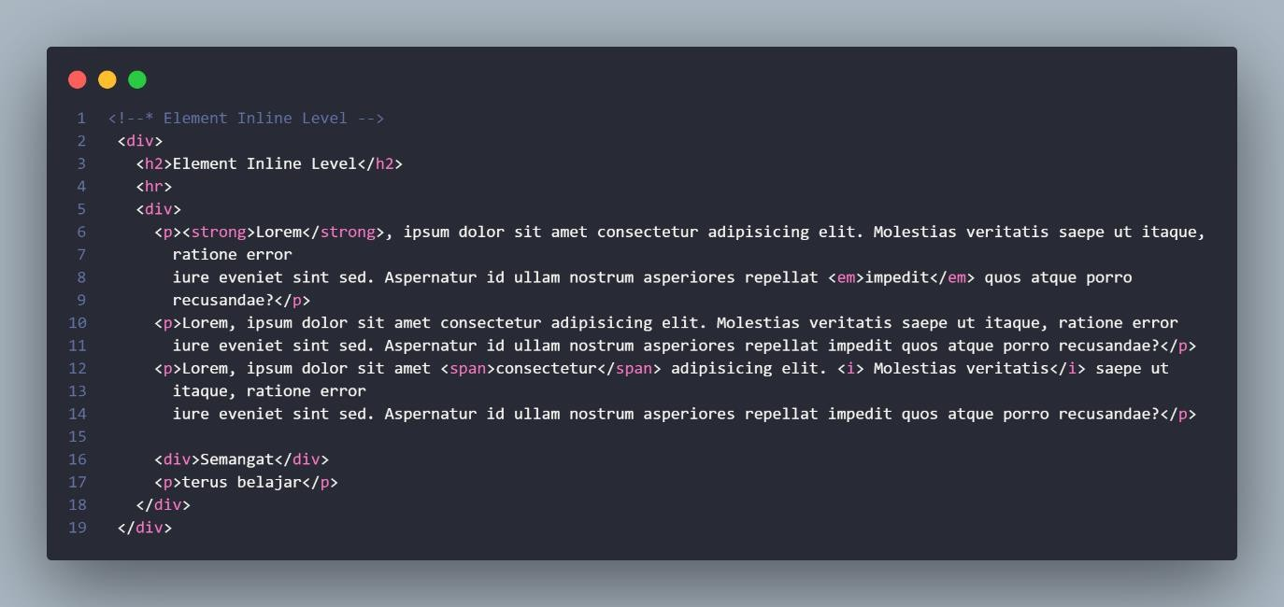Element inline level

*Code 4*

* + Tag div pertama digunakan untuk membungkus elemen – elemen lain,
  + Tag h2 digunakan untuk membuat heading level 2.
  + Tag div kedua digunakan untuk membungkus tag p.
  + Tag p pertama ada tag strong dalam contoh diatas inline level artinya tidak membuat sebuah space antara tag baru. Seperti contoh ketika membuat tag h1 lalu membuat tag h2, h2 nantinya akan berada dibaris baru.

1. 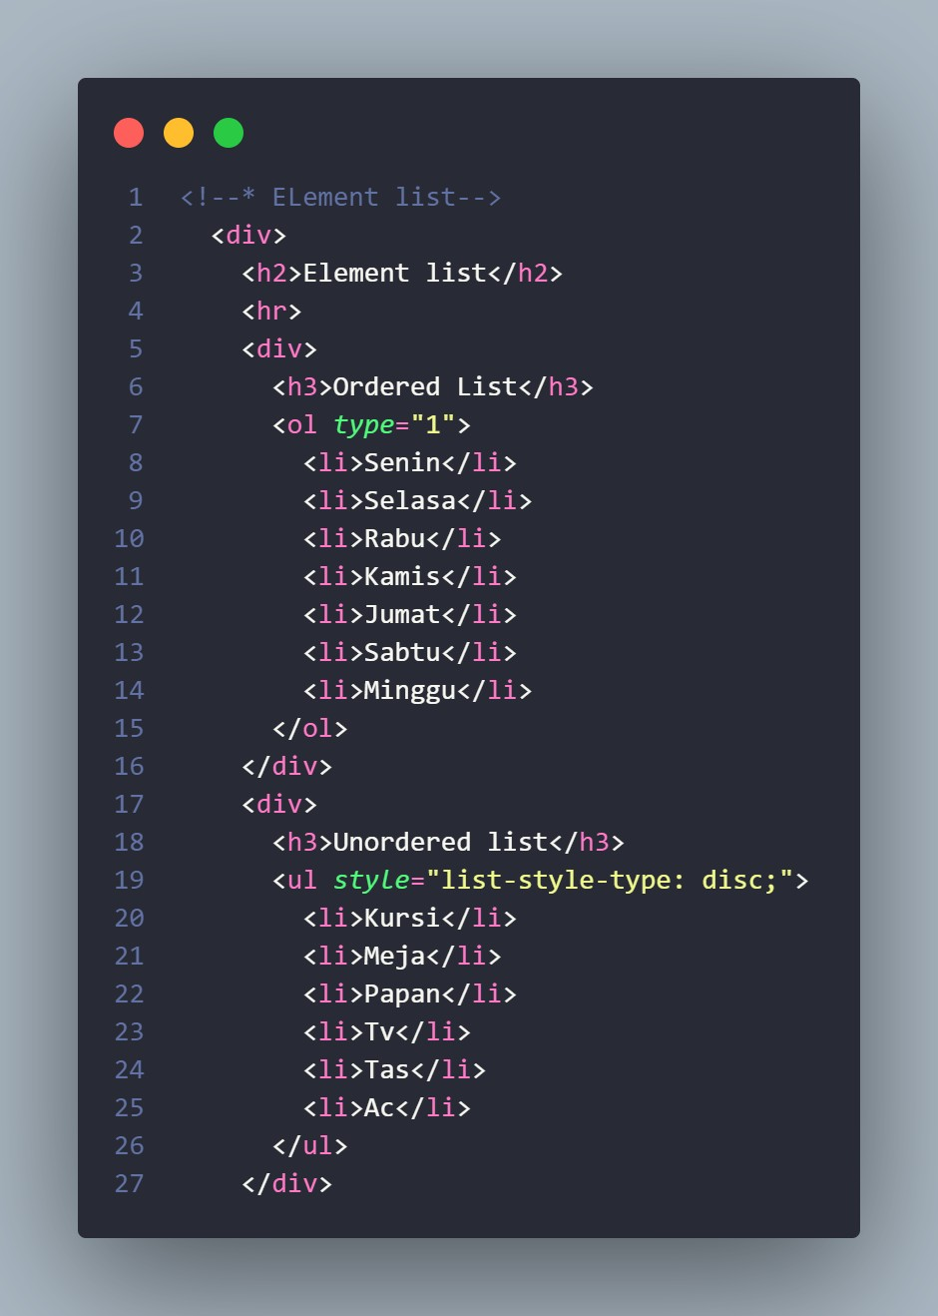Elemen list level

*Code 5*

* + Pada list ada 2 tipe yang biasa digunakan ada tag ul dan ol.
  + Tag ul adalah unordered list, yang digunakan untuk membuat list tanpa urutan tertentu, default dari ul sendiri biasanya item akan diberikan dot.
  + Tag ol adalah ordered list, yang biasa digunakan untuk membuat list dengan urutan item, default dari ol adalah listnya ada number.
  + Jika ingin mengubah item yang berada di ol itu tidak menggunakan angka bisa menggunakan type, seperti contoh dibawah ini.

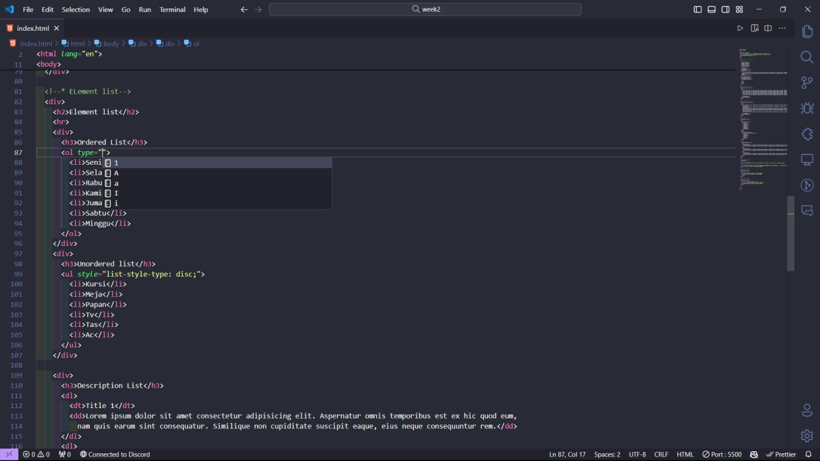

1. Description list

*Contoh 1*

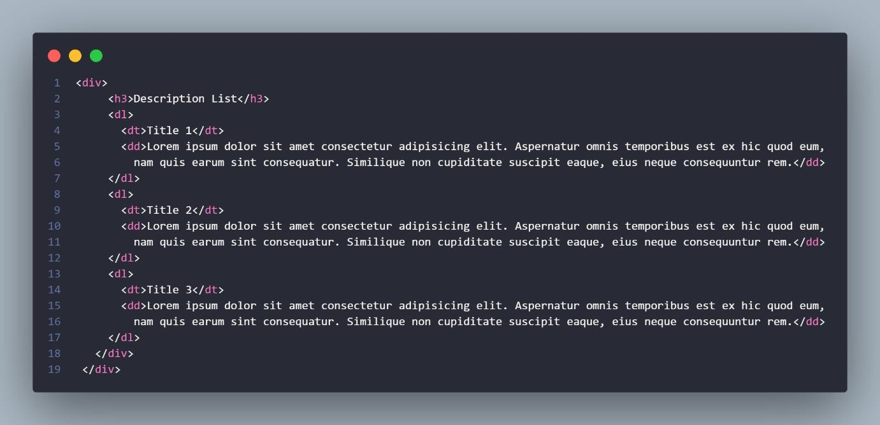

*Code 6*

* + Tag dl digunakan membuat daftar definisi atau deskripsi. Biasanya tag dl memiliki pasangan dt dan dd. Tag dt berisi judul atau istilah yang akan dijelaskan, sedangkan tag dd berisi penjelasan atau definisi dari istilah tersebut.

1. 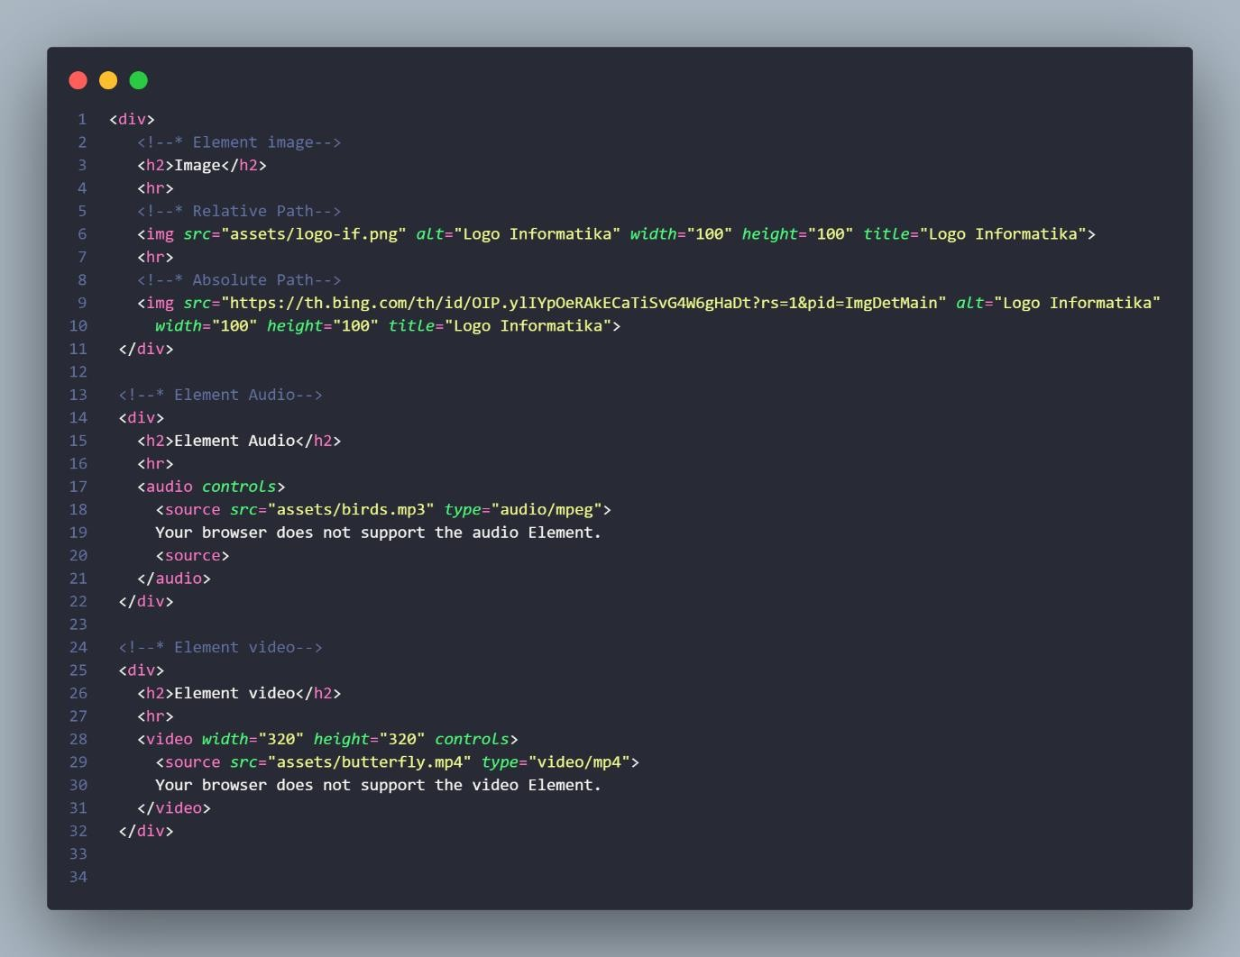Elemen image, sound, dan video

*Code 7*

* + Tag div pertama digunakan untuk membungkus elemen image.
  + Tag img memiliki attribute src digunakan untuk memberitahu lokasi image berada, attribute alt digunakan ketika image tidak ada atau image error, ketika gambar error keluar text alt akan keluar, width digunakan untuk lebar dan height digunakan untuk mengatur tinggi dari gambar. Attribute tittle ketika cursor diarahkan kegambar nanti akan keluar sebuah text untuk memberitahu gambarnya apa.
  + Perbedaan tag img pertama dan kedua adalah sumber gambarnya kalau tag img pertama berasal dari local file, kalau tag img kedua sumber gambar dari internet.
  + Tag audio digunakan untuk menyisipkan konten audio dalam dokumen, seperti music atau aliran audio lainnya.
  + Tag audio berisi satu atau lebih tag source dengan sumber audio yang berbeda.
  + Tag video juga sama dengan audio yang memiliki tag source yang berisi sumber video.